FAU-møte torsdag 28.november 2024

Tilstades: Robert, Kristin, Line, Maylinn, Mari, Sandra, Endre, Thomas og Randi

Innkalling og referat blei godkjent.

Børge informerer frå skulen:
- Viser resultater fra nasjonale prøver . Skulen er godt fornøgd. Resultata ligg under her.

- Reduserte plasser på SFO, korleis kan desse fordelast? Sjå forslag lenger nede.

- Skolebiblioteket: «Vi ønsker å ha et bibliotek som tilbyr barna på skolen nye, spennende og aktuelle bøker. Vi har avsatt kr 10.000 av budsjettet til å tilføre nye bøker til skolen. Hvert år er det mange bøker som kommer på avveie/blir mistet. Da vi hadde oppstart i august, manglet skolebiblioteket 32 bøker. Det koster å erstatte disse. Ønsker å fremme forslag for regelendring hvor skolen kan kreve erstatning fra elever/foresatte for bøker som ikke blir innlevert – slik at ikke hele skolens budsjett blir brukt på bøker vi må erstatte. Forslag: Per bok man mangler/ikke leverer tilbake. 1–2.klasse = 0kr, 3-4. klasse = 100kr, 5-7. klasse 150kr.
FAU støttar innførsel av biblioteksgebyr, men med nokon innspel:
- Lettast med kun ein sum for erstatning av tapte bøker uansett klassetrinn.
- 5 - 7.trinn kan eventuelt også få gebyr for gløymt tilbakelevering. Men dei må likevel få for eksempel to purringar før dei får gebyr.
- Det kan ikkje vere strengare reglar eller satsar enn det dei offentlege biblioteka.
- Budsjett 2025: Dersom bystyret godkjenner dette, skal det settast av 3,5 mill kr til utbetring av veg, fasade og bygg på skulen. Vi har også muligheit for å få 6,4 mill meir til ventilasjon om budsjettforslaget går gjennom i byrådet. FAU kryssar fingrane for at dette går gjennom og er i så fall svært glade for det.
- 5,6 mill til ventilasjonsanlegg er allereie godkjent. Skulen vil prøve å få til gjennomføring av dette sommaren 2026, slik at ein slepp å måtte bruke erstatningsskule. FAU støttar dette.

- Det skal kjøpast inn ein stor kaffetraktar og ny oppvaskmaskin til personalrommet, og det er spørsmål om FAU kan gi eit bidrag til dette. FAU ber her om å få vite litt mer om type og pris før vi bestemmer noko.

Privat spleis:
Det er oppretta ein privat spleis, der det er spart inn pengar til utstyr og leiker på skulen/SFO. Ca 10 000kr er komt inn. Kristin tar kontakt med skulen i forhold til hjelp til å få malt snøballblinker, paradis og anna.
Resultat frå nasjonale prøver på 5.trinn:
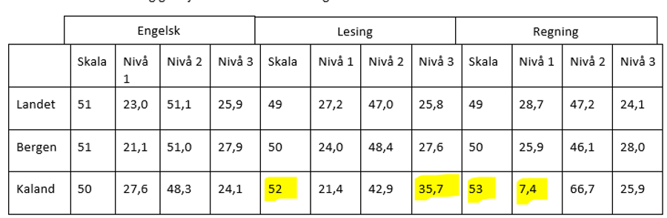

Forslag til reduserte plassar på vanlege dagar i SFO:
- Redusert plass 1 (60%): Frå skuleslutt og fram til kl.15.30, fem dagar i veka.
- Redusert plass 2 (60%): Frå kl.07.15 - 14.30, fem dagar i veka.
Forslag til redusert plass på langdagar:
- Alternativ 1:
- Redusert plass 1 (60%): Alle langdagar frå kl. 09.00-14.30
- Redusert plass 2 (60%): Alle langdagar frå kl. 09.00-14.30
- Alternativ 2:
- Kan velgje 60% av langdagen, der disse kan nyttast frå kl. 07.15 -16.45. I skuleåret 2024-2025 er det totalt 26 langdagar. 60% av 26 dagar = 16 dagar som då kan brukast fullt. Her må føresette sjølv halde kontroll på kor mange dagar dei har brukt.
- Påmelding til alle langdagar. Dersom vi ikkje får tilbakemelding innan fristen, reknar vi med at barnet ikkje kjem på langdagane.
- Kjernetid på langdager er kl. 09.30-15.00
FAU-leder ber Kristin ta en ny runde med foreldre om kva type SFO-ordning dei føretrekk, og legge ut spørreundersøking på Facebook om dette på trinna som brukar SFO.

Forslag til møtedatoar for våren 2025:
- 30.januar
- 20. februar
- 27.mars
- 24.april
- 12.juni

Status alle grupper og vidare arbeid:
• FAU leiar – Robert Fredriksen
• FAU nestleiar – Ingunn Stoknes
• Kasserar – Sandra
• Trafikkgruppa – Robert og Kristin
• Aksjonsgruppa - Mari og Line
• SFO – Renate, Therese og Elin
• 17.mai komitéen - Be om ein fra 3.kl og ein av 5.kl trinnkontaktene
• Kalandsfestivalen og skuleball/avslutning – Thomas og Endre
• Referent – Kristine og Randi
• Skulemiljø, trivsel og motivasjon – May Linn og ein frå SFO (smart å ha ein frå småtrinn og ein frå dei større trinna)

Utvida FAU-samarbeid:
Robert har vore på møte med andre FAU i Bergen SØR. Dei har mange av dei same problemstillingane som oss. Forslag om å danne eit KFU (kommunalt foreldreutval). FAU-leder fekk støtte til å sondere rundt opprettelse av KFU. Fau Kaland ønsker ikkje at dette skal legge nokon restriksjonar for oss eller føre til lengre veg til riktig beslutningsmottaker.

Referent: Randi Tiedemann Gausemel

